รายงานการปฏิบัติราชการประจำเดือน ธันวาคม 2566
ประจำปีงบประมาณ พ.ศ.2567
สถานีตำรวจภูธรบ้านนาเดิม จังหวัดสุราษฎร์ธานี
1.งานอำนวยการ
งานด้านกำลังพล
- ดำเนินการปรับปรุงข้อมูลบัญชีแสดงสถานภาพกำลังพลของหน่วยให้เป็นปัจจุบัน
- ดำเนินการจัดกำลังในการปฏิบัติหน้าที่และสนับสนุนหน่วยงานในพื้นที่รับผิดชอบ
- ดำเนินการด้านกิจกรรมจิตรอาสาในพื้นที่
- ดำเนินการในการขอแต่งตั้งยศข้าราชการตำรวจชั้นสัญญาบัตร
งานด้านงบประมาณการเงิน
- ดำเนินการทำข้อมูลด้านเงินเดือน งบประมาณ และสวัสดิการของกำลังพลในหน่วย
งานด้านส่งกำลังบำรุง
- ดำเนินการตรวจสอบอาวุธปืน เครื่องกระสุนปืน และสิ่งของหลวงภายในหน่วย
งานด้านนโยบายและแผน
1. ดำเนินการซักซ้อมแผนประจำเดือน
1.1 แผนเผชิญเหตุชิงทรัพย์ธนาคาร/ร้านทอง
1.2 แผนชิงทรัพย์ปั๊มน้ำมันในเขตเทศบาล
1.3 แผนเผชิญเหตุนักเรียนตีกันในสถานพยาบาล/สถานศึกษา
1.4 แผนเผชิญเหตุผู้ป่วยจิตเวชในโรงพยาบาล
2. ดำเนินการจัดตั้งศูนย์อำนวยการป้องกันและลดอบัติเหตุทางถนนในช่วงเทศกาลปีใหม่ ปี 2567
2.1 มาตรการป้องกันและปราบปรามอาชญากรรมในพื้นที่
2.2 มาตรการบังคับใช้กฎหมายด้านการจราจร

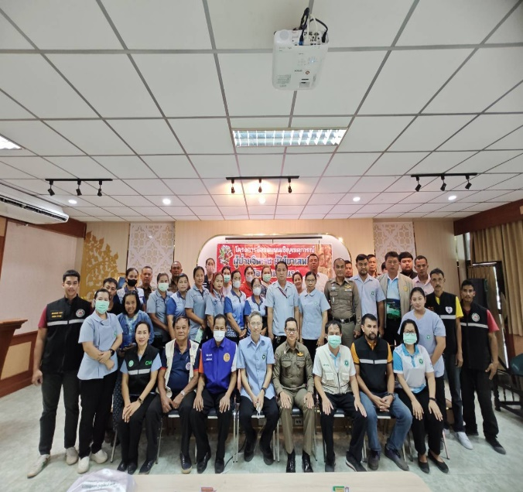
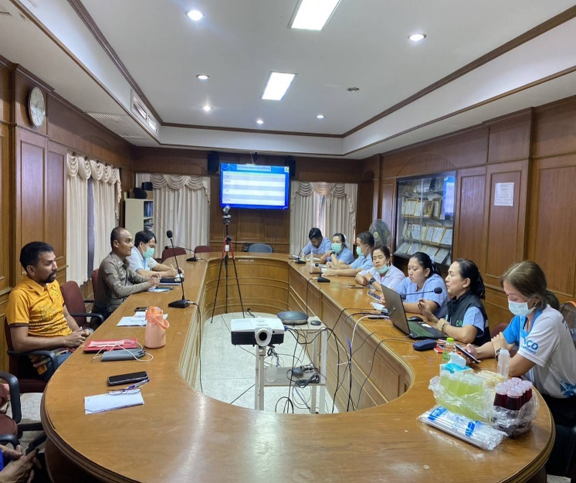

2. งานป้องกันปราบปราม
7 ธันวาคม 2566
เมื่อวันที่ 7 ธันวาคม 2566 เวลา 09.00 น. ร.ต.อ.อำพล ขวัญกุล รอง สว.จร.สภ.บ้านนาเดิม พร้อมด้วย เจ้าหน้าที่สายตรวจจราจร ได้เป็นวิทยากรในการอบรมให้ความรู้ในด้านการจราจร ให้กับ ผู้ปกครอง และนักเรียน ณ โรงเรียนบ้านนาวิทยาคม ม.2 ต.บ้านนา อ.บ้านนาเดิม จ.สุราษฎร์ธานี
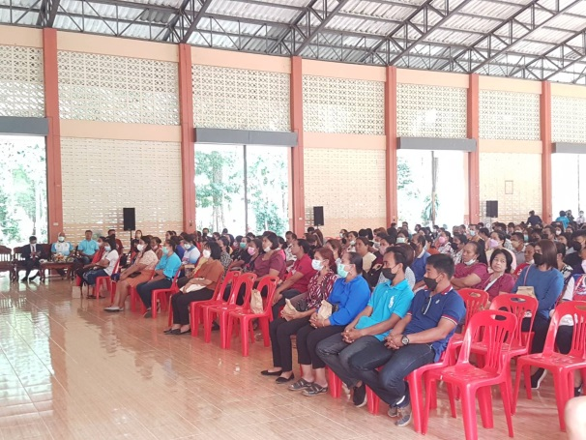
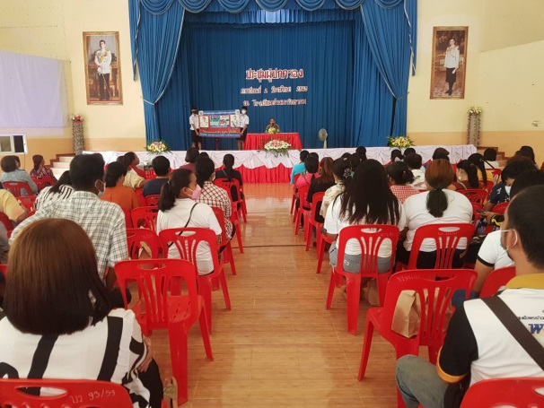

ช่วงวันที่ 16 - 31 ธันวาคม 2566 ร้อยเวร 2-0 สายตรวจรถยนต์ ได้มีการออกตรวจจุดเสี่ยง จุดล่อแหลม ร้านสะดวกซื้อ เพื่อป้องกันเหตุ สร้างความอุ่นใจ และรักษาความปลอดภัยให้แก่ประชาชน จำนวน 50 ครั้ง

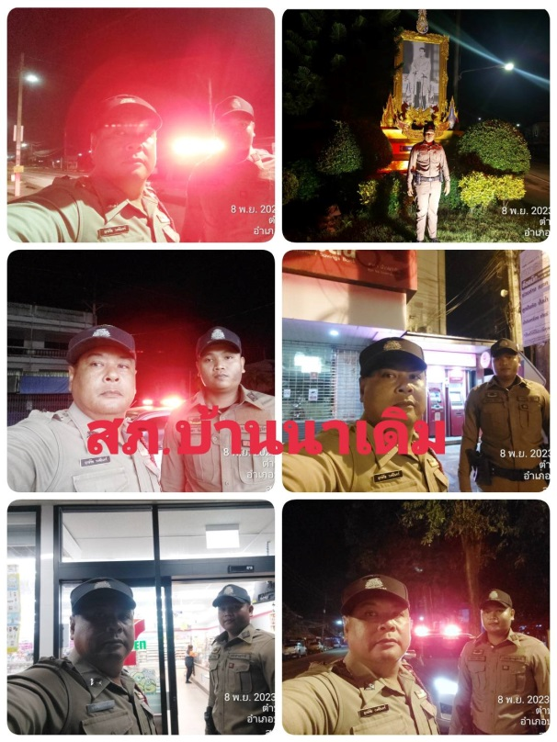
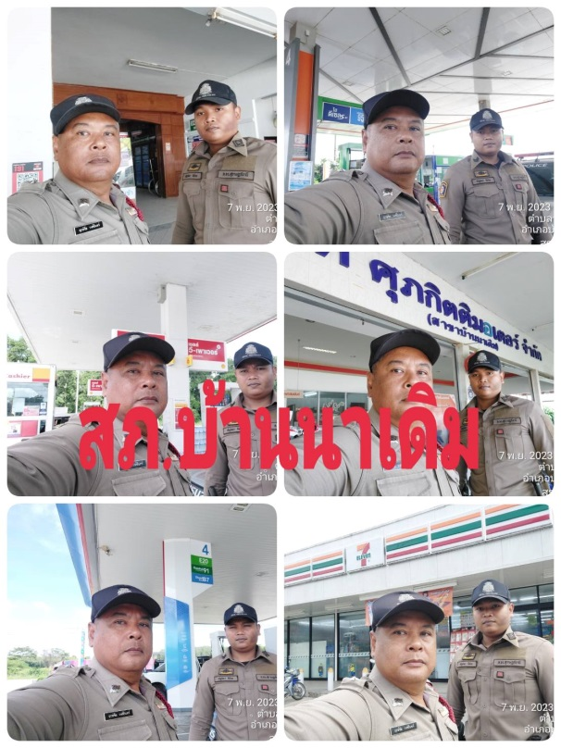

31 ธันวาคม 2566
เมื่อวันที่ 31 ธันวาคม 2566 เวลา 10.00 น. พ.ต.อ.เกรียงไกร ไกรแก้ว ผกก.สภ.บ้านนาเดิม พร้อมด้วย เจ้าหน้าที่ตำรวจ สภ.บ้านนาเดิม บูรณาการกำลังร่วมกับหน่วยงานฝ่ายปกครอง อำนวยความสะดวกด้านการจราจร ดูแลรักษาความปลอดภัย และป้องกันอาชญากรรมในเทศกาลปีใหม่ 2567 ณ จุดบริการประชาชนตำบลบ้านนา ม.2 ต.บ้านนา อ.บ้านนาเดิม จ.สุราษฎร์ธานี

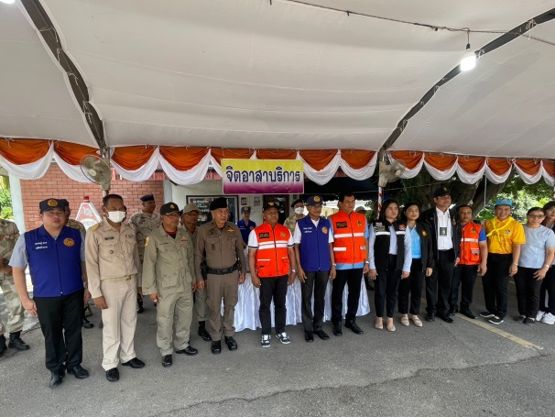
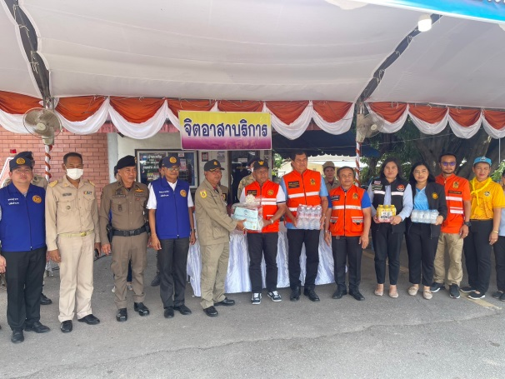

26 ธันวาคม 2566
เมื่อวันที่ 26 ธันวาคม 2566 เวลา 15.30 น. ร.ต.อ.ฤกษ์ชัย วงศ์อินทร์ รอง สว.สส.สภ.บ้านนาเดิม ได้ดำเนินการตามโครงการครูแดร์ ให้ความรู้เกี่ยวกับยาเสพติด และการป้องกันการล่วงละเมิดทางเพศต่อเด็ก ณ โรงเรียนองค์การบริหารส่วนจังหวัดสุราษฎร์ธานี 3 (บ้านนา) ม.2 ต.บ้านนา อ.บ้านนาเดิม จ.สุราษฎร์ธานี

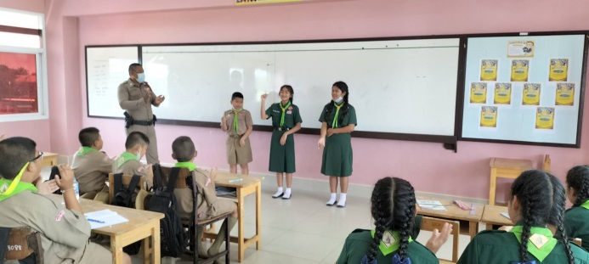
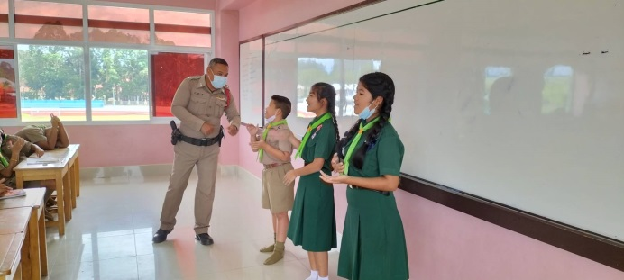

3.งานสอบสวน
1 ธันวาคม 2566
ด้วย เมื่อวันที่ 18 ธันวาคม 2566 น.ส.รุ่งนภา ทองท่าชี ได้มาพบพนักงานสอบสวนแจ้งความร้องทุกข์ ให้ดำเนินคดีกับ น.ส.อารียา เพ็ชรยัง ในข้อหา หมิ่นประมาทโดยการโฆษณา พนักงานสอบสวนได้รับคำร้องทุกข์ไว้ตามคดีอาญาที่ 219/2566 ลงวันที่ 19 ธันวาคม 2566 ทำการสอบสวน และต่อมาวันที่ 3 มกราคม 2567 น.ส.อารียา เพ็ชรยัง ได้เข้าพบพนักงานสอบสวน จึงรับตัวไว้ดำเนินคดี สรุปสำนวนส่งพนักงานอัยการจังหวัดสุราษฎร์ธานี
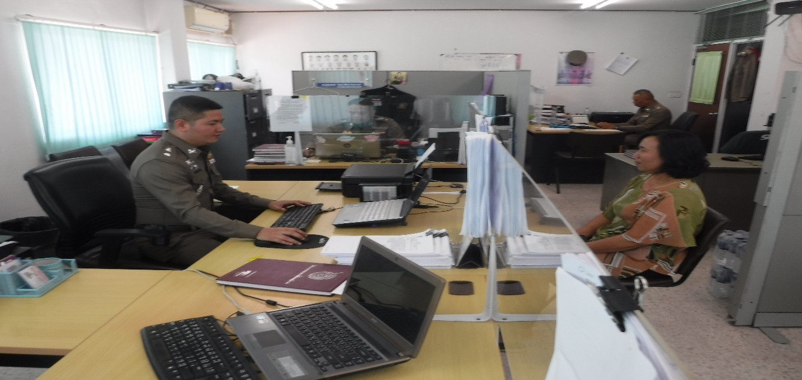

ในเดือน ธันวาคม 2566
ช่วงวันที่ 1 ถึง 31 ธ.ค.2566 พนักงานสอบสวนได้รับแจ้งความร้องทุกข์ จำนวน 12 คดี ดังนี้
1.คดีอุกฉกรรจ์สะเทือนขวัญ จำนวน - คดี
2.คดีอาญาทั่วไป จำนวน 2 คดี
3.คดีที่รัฐเป็นผู้เสียหาย จำนวน 10 คดี
ช่วงวันที่ 1 ถึง 31 ธ.ค.2566 พนักงานสอบสวนได้รับสำนวนคดีอาญาไว้ทำการสอบสวน 12 คดี สอบสวนเสร็จสิ้นแล้ว 12 คดี คงเหลือและอยู่ระหว่างการสอบสวน - คดี ดังนี้
1.คดีอุกฉกรรจ์สะเทือนขวัญ จำนวน - คดี
2.คดีอาญาทั่วไป จำนวน - คดี
3.คดีที่รัฐเป็นผู้เสียหาย จำนวน - คดี

4.งานสืบสวน
12 ธ.ค.2566
เมื่อวันที่ 12 ธ.ค.2566 ได้ร่วมกันทำการจับกุมตัว ผู้ต้องหา “มียาเสพติดให้โทษประเภท 1 (เมทแอมเฟตามีนหรือยาบ้า) ไว้ในความครอบครองโดยไม่ได้รับอนุญาต ,เสพยาเสพติดให้โทษประเภท 1 ( เมทแอมเฟตามีน ) โดยผิดกฎหมาย” จำนวน 1 ราย 1 คน
ผู้ต้องหา : นายเรืองยศ หรือยศ นาคกุล อายุ 40 ปี ( หมายเลขบัตรประจำตัวประชาชน 3-8413-0016606504 ) บ้านเลขที่ 91/1 ม.1 ต.ทรัพย์ทวี อ.บ้านนาเดิม จ.สุราษฎร์ธานี
ของกลาง : ยาเสพติดให้โทษประเภท 1 (เมทแอมเฟตามีนหรือยาบ้า) จำนวน 10 เม็ด
สถานที่จับกุม : บ้านเลขที่ 104/2 ม.1 ต.ทรัพย์ทวี อ.บ้านนาเดิม จ.สุราษฎร์ธานี
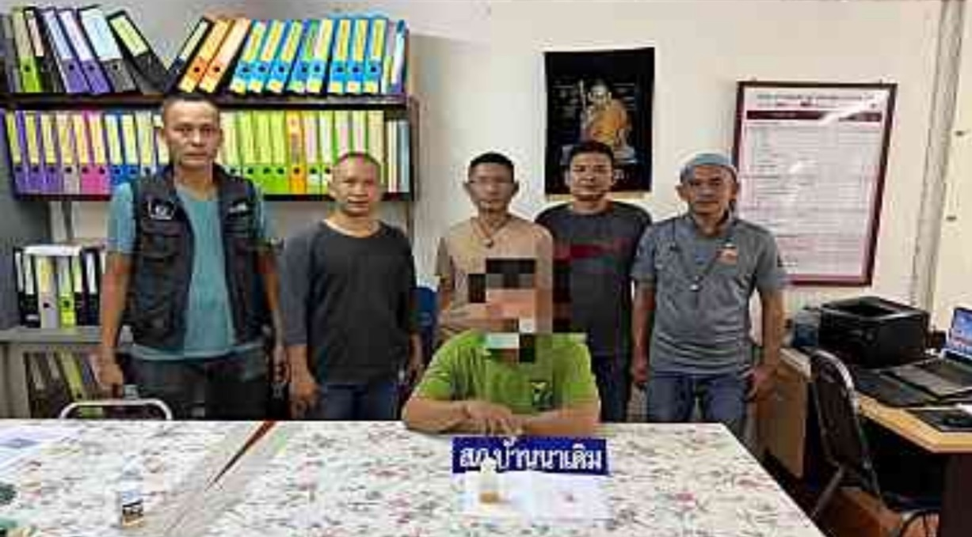



25 ธ.ค.2566
เมื่อวันที่ 25 ธ.ค.2566 ได้ร่วมกันทำการจับกุมตัว ผู้ต้องหา “มียาเสพติดให้โทษประเภท 1 (เมทแอมเฟตามีนหรือยาบ้า) ไว้ในความครอบครองโดยไม่ได้รับอนุญาต ,เสพยาเสพติดให้โทษประเภท 1 ( เมทแอมเฟตามีน ) โดยผิดกฎหมาย” จำนวน 1 ราย 1 คน
ผู้ต้องหา : นายสมหมายหรือจุ้ย ทองมาก อายุ ๔๘ ปี ( หมายเลขบัตรประจำตัวประชาชน ๓-๘๔๑๓-๐๐๐๙๗-๖๔-๔ ) อยู่บ้านเลขที่ ๓๓/๓ หมู่ ๗ ต.บ้านนา อ.บ้านนาเดิม จว.สุราษฎร์ธานี
ของกลาง : ยาเสพติดให้โทษประเภท 1 (เมทแอมเฟตามีนหรือยาบ้า) จำนวน 17 เม็ด
สถานที่จับกุม : บริเวณหน้าบ้านเลขที่ 33/3 หมู่ที่ 7 ต.บ้านนา อ.บ้านนาเดิม จ.สุราษฎร์ธานี

สรุปรายงานการปฏิบัติราชการห้วง วันที่ 1 - 30 ธันวาคม 2566 ห้วงวันที่ 1 - 31 ธ.ค.2566 จับกุมผู้ต้องหายาเสพติด จำนวน 8 คดี ผู้ต้องหา 8 คน
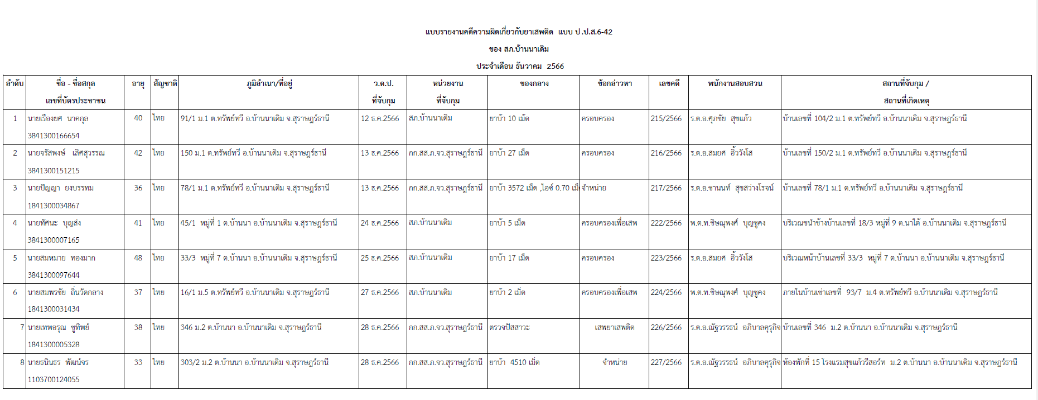

5.งานจราจร
ช่วงวันที่ 1 ธ.ค.66 ถึง 30 ธ.ค.66 เจ้าหน้าที่ตำรวจจราจรได้มีการอำนวยความสะดวกด้านการจราจรและดูแลความปลอดภัยของประชาชน หน้าสถานศึกษาโรงเรียนต่างๆ จำนวน 72 ครั้ง ( เช้า – เย็น )
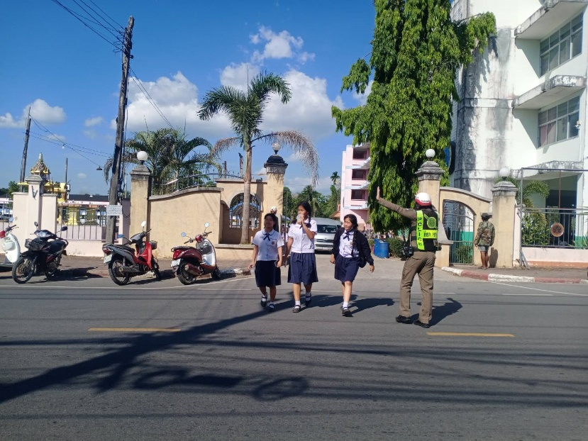
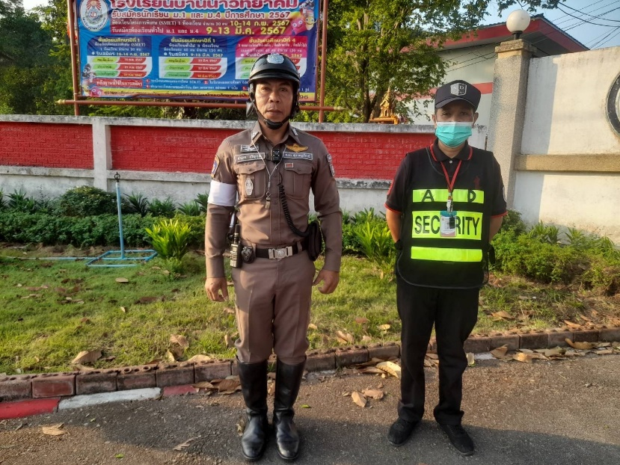

20 ธ.ค. 2566
เมื่อวันที่ 20 ธ.ค. 66 เวลา 13.00 น. มีประชาชนขอความช่วยเหลือเนื่องจาก เกิดลมพัดอย่างแรงจึงทำให้มีกิ่งไม้หรือท่อนไม้ตกอยู่บนถนนเกิดความไม่สะดวกในการจราจร เจ้าหน้าที่ตำรวจจราจรจึงให้การช่วยเหลือโดยการ ช่วยประสานหน่วยงานที่เกี่ยวข้องพร้อมร่วมเก็บกวาดท้องถนนให้กลับมาใช้งานได้อย่างสะดวก ตามโครงการ “สุภาพบุรุษจราจร ประชาชนสัญจรปลอดภัย”
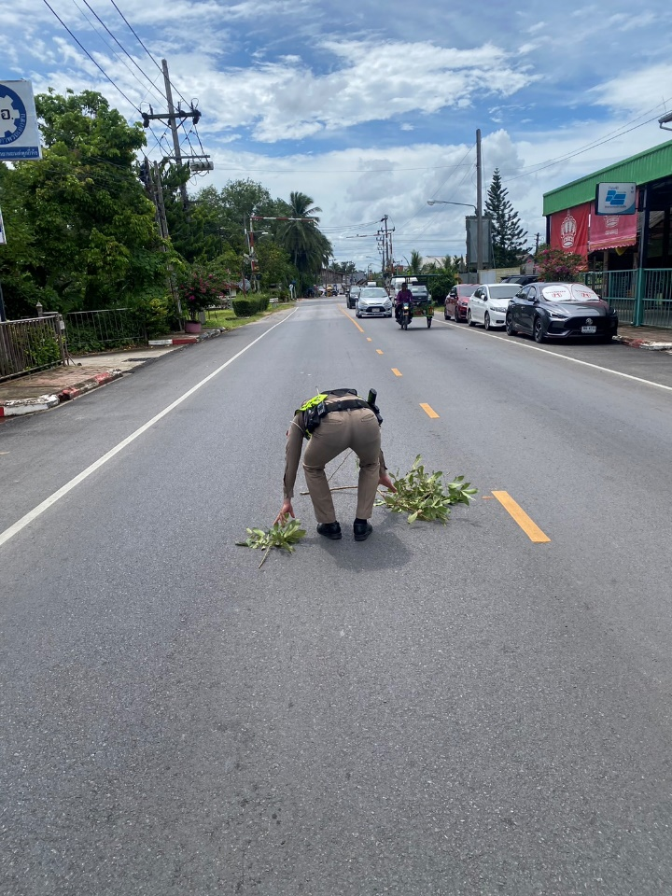

ผลการจับกุมคดีจราจร ช่วงวันที่ 1 ธ.ค.66 ถึง 31 ธ.ค.66 ไม่มีใบขับขี่ จำนวน 79 ราย ไม่คาดเข็มขัดนิรภัย 43 ราย

